Арсланов З.М. исемендәге Кече Чынлы урта мәктәбенең башлангыч сыйныф укучылары газетасы
МӘКТӘП АВАЗЫ
«Яшь хәбәрче” түгәрәге иҗади берләшмәсе №25, февраль, 2020 ел
(Мәктәп укучылары, укытучылар һәм ата-аналар өчен )
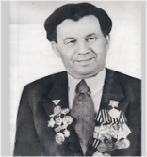

Безнең белән үткән балачак күңелегездә мәңге калачак 2017 елдан чыга
Бөек җиңүнең 75 еллыгына

Хәтерләүдән курыкма син!
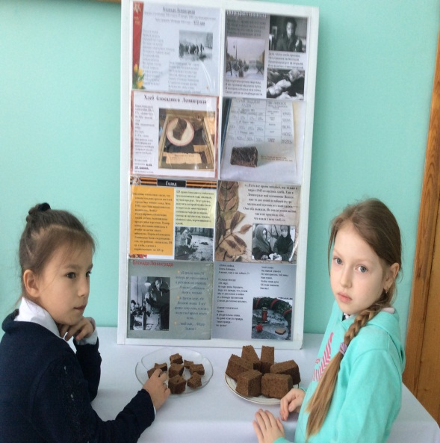
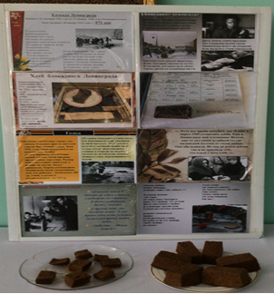
Үткәнеңне онытма син!

Бөек җиңүнең 75 еллыгы алдыннан мәктәбебездә һәр атнаның дүшәмбесендә ике дәрестән соң тематик линейка үткәрелә башлады. Линейкада дежур торучы укучылар үзләренең сыйныф җитәкчеләре белән берлектә Бөек Ватан сугышындагы вакыйгалар турында аерым бер темага әзерләнеп чыгыш ясыйлар .
Сафиулина Альбина җитәкчелегендә 10 сыйныф укучылары линейкада сугышның бары бер ноктасы, ләкин тарихта иң авыр хәтирәләр калдырган - Ленинград блокадасы турында мәгълүмат бирделәр. 1941 елның 4 сентябре көнне гитлерчылар Ленинградны артиллерия утына тоталар. Шул көннән 900 көнлек Ленинградны саклау эпопеясе башлана. Тарихта бик күп шәһәр һәм крепостьларны саклау үрнәкләре булса да, 900 тәүлек буена каршы торып, җиңеп чыгуга ирешкән бер генә мисал да юк. Җир шарында җиңү өчен ул кадәрле кеше гомере бирелгән бер генә шәһәр дә юк. 1943нче ел блокада боҗрасын өзгән ел булып тарихка кергән.
8 февраль-батырлык һәм патриотизм көне буларак яшь антифашистларны искә алу белән билгеләнеп үтелде. 11А сыйныф укучылары, җитәкчеләре Миләүшә Халитова белән берлектә, “Зур сугышның кечкенә геройлары” дип аталган мәгълүмати чара үткәрде. Алар үз тормышлары бәрабәренә җиңүгә зур өлеш керткән герой-пионерлар турында сөйләделәр.
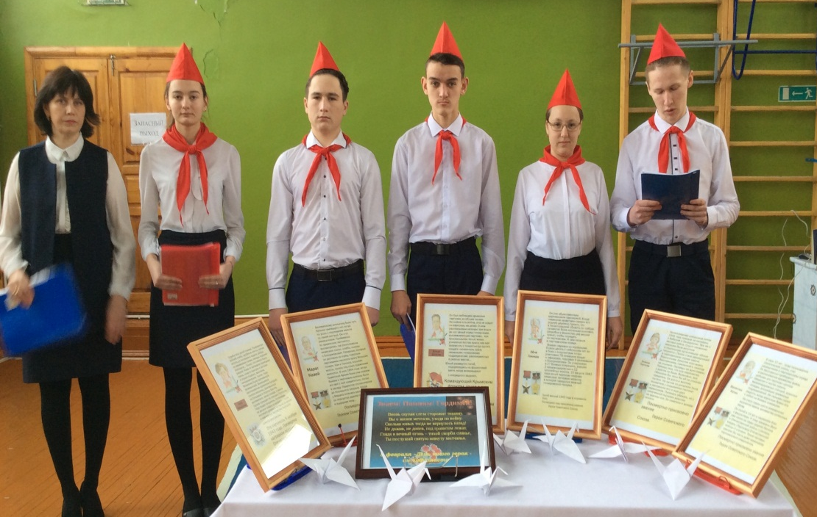
Канкойгыч сугышның нәни геройлары әтиләре, абыйлары, комсомол һәм коммунистлар белән бергә, чын мәгънәсендә, геройларча батырлыклар күрсәтә. Алар сугышның иң кайнар нокталарында була. Мәсәлән, Боря Кулешин - диңгездә, Аркаша Каманин - һавада, Леня Голиков - партизан отрядында, Валя Зенкинк - Брест крепостенда. Шунысы мөһим, ил тарихында тирән эз калдырган кечкенә геройларның исемнәрен бүген дә мәктәп укучыларының һәркайсы яттан белергә тиеш. Бөек Ватан сугышында өлкәннәр белән беррәттән балалар да катнашты . Сигез – унике яшьлек балаларның сугыш михнәтләре кичерүләре – үзе бер батырлык ул. Бу балалар хакында бик күп сөйләп була. Алар сугыш китергән кайгы – хәсрәтләр өчен үзләре үч алырга телиләр, үзләреннән ике тапкыр зуррак винтовкалар тотып, кечкенә солдатларга әвереләләр. Һәлак булган әти – әниләре турында кара кәгазьләр алып, чиксез хәсрәт – кайгыга чумалар, ятимлек ачысын татыйлар.

Ватан сугышында катнашучы балаларның күбесе разведчик һәм диверсант сыйфатында я сугышта , я партизан отрядларында хәрәкәт иткәннәр. Алар сезнең кебек үк яшь пионерлар һәм комсомоллар иде. Алар мәңге балачакта калдылар. Хәер, алар яшәгән чорны балачак дип атап буламы икән. Сугыш елларында балачак өчен урын калмыйдыр шул. Ватанны саклау максаты белән алар өлкәннәр белән бер рәткә бастылар.
Сугышның беренче көннәреннән үк Брест крепостен саклауда музыка взводы тәрбияләнүчесе 14 яшьлек Петя Клыпа аерылып торган.
Иң яшь партизаннардан Марат Казей, Володя Дубинин, Лёня Голиков, Валя Котик, Зина Портнова күп батырлыклар эшләп Советлар Союзы Герое исеменә лаек булганнар.
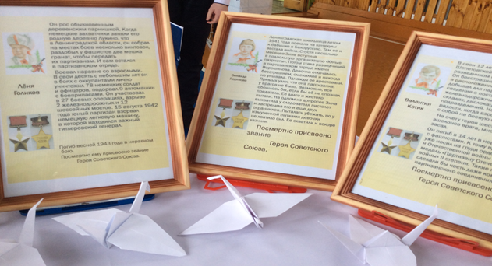
Бөек Ватан сугышында зур батырлыклар күрсәткән герой-пионерлар турында китаплардан укып та, фильмнар аша да беләбез. Сугышка кадәр алар парта артында утырып белем алган, сикереп-уйнап йөргән, олыларга ярдәм иткән гап-гади кызлар һәм малайлар булган. Туган җирне илбасарлар басып алуын күргән яшь йөрәкләр түзеп тормый, олылар белән беррәттән дошманга каршы көрәшкә күтәрелә. Аларның кечкенә иңнәренә ачлык-ялангачлыкны, сугыш елларының ачы кайгысын күтәрергә туры килә. Укучылар Бөек Ватан сугышы елларында батырлыклар күрсәткән герой-пионерлар турында сөйләделәр.
15 февраль - үзенчәлекле көн, бу Совет гаскәрләрен Әфганстаннан чыгара башлау көне. Быел әлеге тарихи, истәлекле дата 31нче тапкыр билгеләп үтелә. Әлеге сугышта Чүпрәле районыннан 219 солдат катнашты, шуларның –22 се Кече Чынлы егетләре. Хәрби хезмәтләре Әфган җирендәге конфликтларны җайга салу чорына туры килгән совет солдатлары үз алларына куелган бурычларны батырларча, намус белән үтәде.
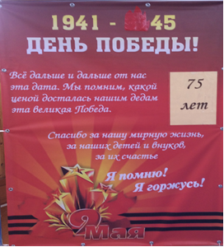
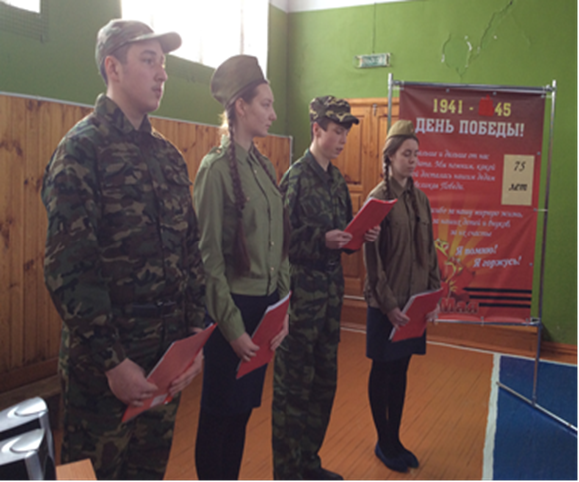
11Б сыйныф укучылары, сыйныф җитәкчеләре Сирукова Фардания белән берлектә, Әфган сугышы хәтирәләрен яңарттылар. Бу афәт күпме яшь гомерләрне өзде, әти-әниләргә бетмәс кайгы китерде. Исән-сау кайтучылар бәхетле, тик шулай да, аларның яшьлек еллары сугышта үткән һәм ул көннәр тормышларында иң авыр хатирәләр булып саклана.
ТАССРның 100 еллыгына
Үз якташың өчен тавыш бир!
ТАССР төзелүнең 100 еллыгына багышланган республиканың күренекле эшлеклеләре өчен тавыш бирү бара. "Үз якташың өчен тавыш бир!” - дип атала ул. Республиканың һәр районында үз эшләре, җиңүләре һәм казанышлары белән кече ватаннарын һәм бөтен Татарстанны таныткан каһарманнар бар. Шагыйрь һәм спортчылар, галимнәр һәм сәясәтчеләр, рәссамнар һәм Ватанны саклаучылар, музыкантлар һәм җәмәгать эшлеклеләре — бу гасыр дәвамында республиканы алга этәргән кешеләр.Татарстан Республикасының һәр районы, шул исәптән чүпрәлеләр дә үзләренең шундый якташлары-геройлары белән горурлана.
Тавыш бирү исемлегендә авылдашыбыз татар һәм россия драма һәм кино актеры, Камал театры артисты, Татарстан АССРның (1973) һәм РСФСРның (1982) халык артисты, Тукай премиясе (1967), ССРБ Дәүләт премиясе (1986), Дамир Сираҗиев премиясе (1999), Марсель Сәлимҗанов премиясе (2015), «Алтын битлек» премиясе (2016) лауреаты.РСФСРның халык артисты, СССР Дәүләт премиясе лауреаты Ринат Таҗетдинов та бар.
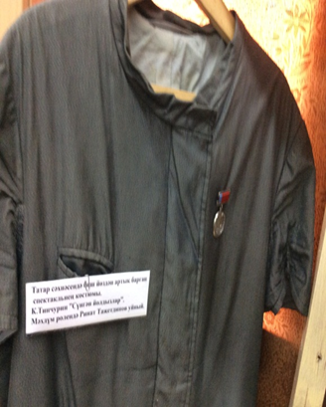
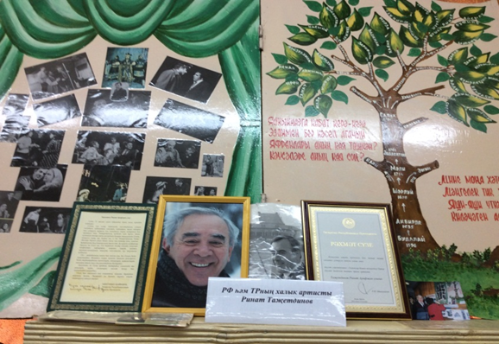
Ринат Арифҗан улы Таҗетдинов 1938 елның 1 гыйнварында Татарстанның Чүпрәле районы Кече Чынлы авылында туа. 1961 елда Мәскәүдә Щепкин исемендәге Югары театр училищесын (татар студиясе) тәмамлый һәм Татар академия театрында эшли башлый.
Бүген Ринат Арифҗан улы Таҗетдинов чын мәгънәсендә татар театрының таҗы булып тора. Ул ярты гасырдан артык иҗат гомерендә кайнар темпераментка ия, киң диапазон сорала торган саллы төп рольләрне башкарды, тирән мәгънәле тарихи һәм үзенчәлекле замана геройларының образларын тудырды. Режиссер нинди рольне ышанып тапшырса да, ул аны тамашачы мәхәббәтен яуларлык итеп, төбенә төшеп, эзләнеп башкара. Аның иҗат биографиясендә романтик, комик, тетрәндергеч, тарихи образларны санап бетерерлек түгел. Үзенә генә хас эчке хис-кичерешләре, табигый җан җылысы белән тамашачыны үз дөньясына бөтереп алып кереп китә белә ул.
Якташыбыз турында мәктәп музеенда аерым почмак булдырылды. Нәсел шәҗәрәсе төзелде. Авылга кайткан арада ул мәктәп музеенда булырга да өлгерә. Музейда аның үзе бүләк иткән костюмы да экспонат буларак саклана.
Чын егетләр айлыгы
23 февраль — Ватанны саклаучылар көне – батырлык, намус hәм кыюлык көне . Патриотик тәрбия ул - хәрби хезмәткә әзерләнү генә түгел, кечкенәдән үк белем һәм тәрбия алу, спортны сөю, дуслык кадерен белү, туган авылны, Ватанны ярату, үткен, нык, уяу һәм сизгер булуда. Кече Чынлы урта мәктәбендә хәрби-патриотик тәрбиягә аеруча зур әһәмият бирелә. Шулай булмый ни! Чын егетләр айлыгы бит ул!
Февраль ае бөек җырчы - Илһам Шакиров, яшәүләре белән батырлык үрнәге күрсәткән - Гакыйль Сәгыйров, Фәнис Яруллин, герой шагыйрь – Муса Җәлил туган ай да ул.
Бу юнәлештәге эш 23 гыйнвардан 23 февральгә кадәрге чорда ел саен уздырыла торган гражданлык-патриотик тәрбия айлыгында аеруча активлаша. Укучыларга хәрби-патриотик тәрбия бирүнең дәрәҗәсен күтәрү, аларда ватанпәрвәрлек хисе тәрбияләү, ветераннарга, инвалидларга, сугыш толларына шефлык ярдәме күрсәтүне көчәйтү максатында чаралар планы төзелде.
Төзелгән планга нигезләнеп мәктәбебездә бик күп матур чаралар узды. Башлангыч сыйныф укучылары да читтә калмадылар.
“ Ягез әле, малайлар!” бәйгесе
21 февралдә 1-4нче сыйныф малайлары арасында Ватанны саклаучылар көненә багышланган ярыш узды. Бүгенге бәйрәм көчле рухлылык, малайларның кыюлык, намус һəм абруй шикелле сыйфатларга ия булуларын тагын бер кат раслый торган тантана. Бәйгедә иң кыю, иң җитез 8 малай ике командага бүленеп көч сынашты. Ярыш төрле сынаулардан торды: бирелгән хәрефләрдән команданың исемен төзеделәр, сорауларга җаваплар эзләделәр, бер савыттан икенчесенә кашык белән су ташыдылар. Бәрәңге әрчү , ребус чишү, рәссам һәм капитаннар конкурсы булды, кәгазьдән корабль ясадылар, тизлеккә һәм җитезлеккә ярыштылар. Биремнәрне үтәгәндә катнашучыларга яхшы физик әзерлек кенә түгел, белем дә таләп ителде. Барлыгы 19 төрле бирем-уен буенча көч сынаштылар “ Ялкын” һәм “ Дуслык “ командалары. “ Ялкын”лылар җитезерәк булып 1нче урынга лаек булдылар. “Дуслык” малайлары да аптырап калмадылар "Һәр җиңү үзеңне җиңүдән башлана", - диләр. Укучылар конкурста курыкмыйча катнаштылар, димәк алар барысы да җиңүчеләр.
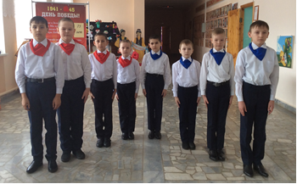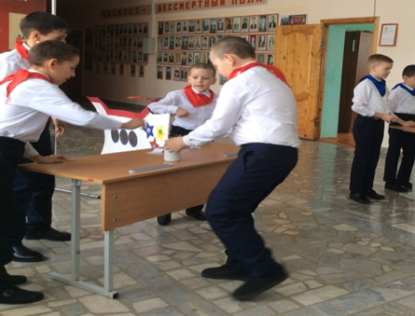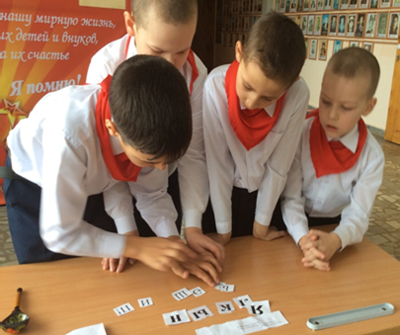
Көчлеләр, җитезләр безнең малайлар!
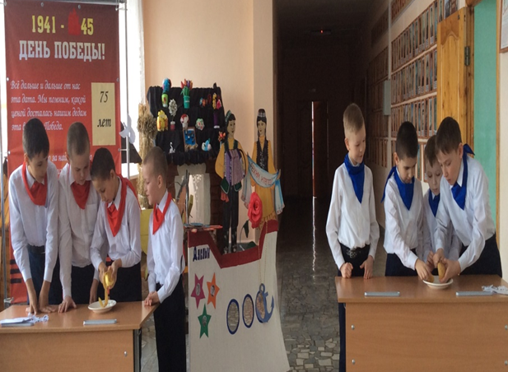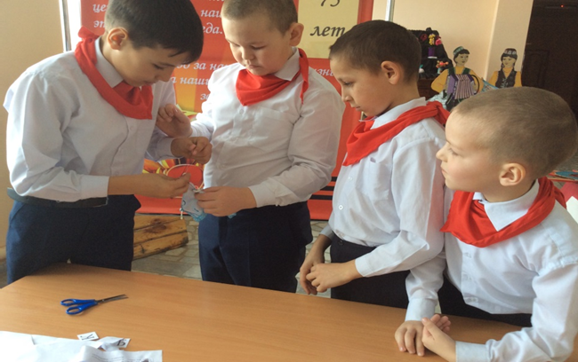
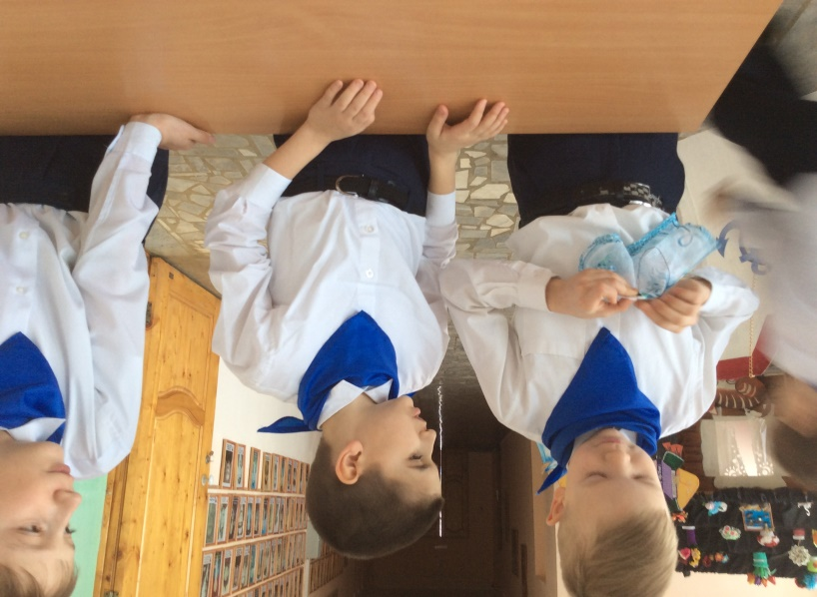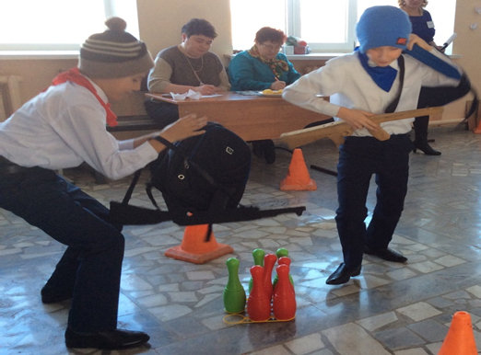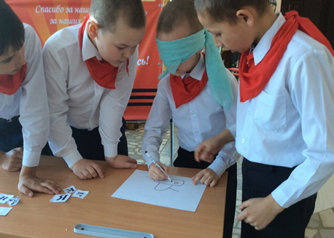
Киләчәк сезнең кулларда, малайлар!
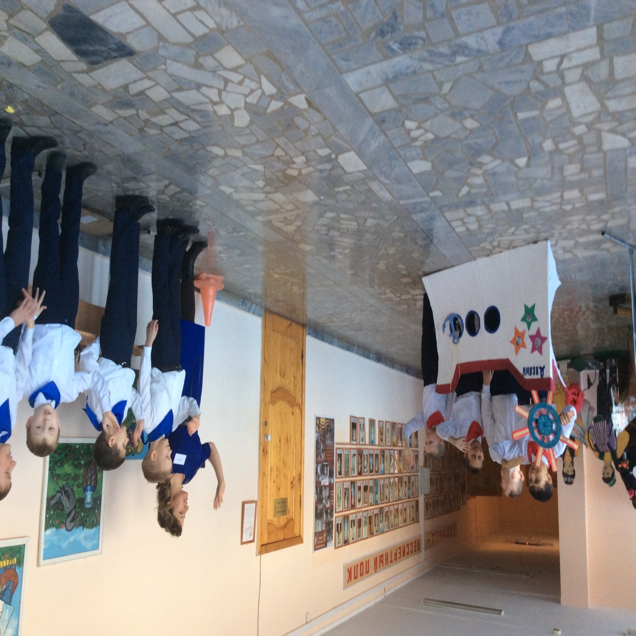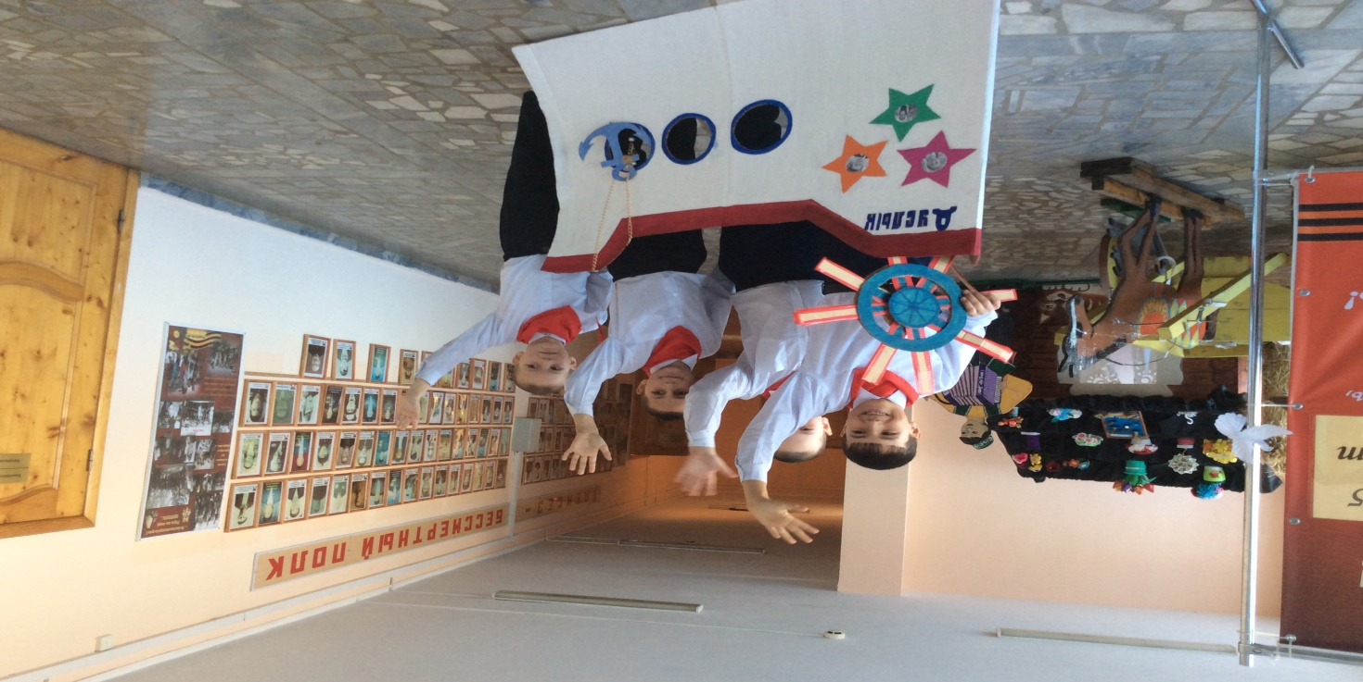
Укучы сүз ала
Февраль ае бәйрәмнәре
Безнең мәктәп февраль аенда бәйрәмнәргә бай булды. Бу айда кызыклы спорт уеннары үткәрелде. Шашка-шахмат ярышлары, кул көрәше, “Ягез әле, малайлар!” бәйгесе, сәламәтлек көне. Сәламәтлек көнендә нинди генә уеннар уйнамадык. Миңа бигрәк тә шашка ярышы ошады. Чөнки ул уйлау сәләтен үстерергә ярдәм итә. Хәрби-патриотик айлык миңа бик ошады.  Сөләйманова Ранилә, 3нче сыйныф укучысы. | Безнең мәктәптә 23нче гыйнвардан алып 23нче февральга кадәр төрле спорт ярышлары үтте. Шимбә көнне мәктәп күләмендә сәламәтлек көне уздырылды. Анда без дә катнаштык. Ярышлар тәмамлангач кыймак белән чәй эчтек. Сәламәтлек көне бик күңелле үтте.  Миңа спорт уеннарыннан скакалкада сикерү һәм шашка уеннары ошады. Безнең сыйныфта барлык укучы да скакалкада сикерә белә. Шашка-шахмат ярышында да без сынатмадык.  Басырова Зилә, 4нче сыйныф укучысы.
Безнең мәктәптә спорт айлыгы үтте. Айлык вакытында төрле спорт ярышларында катнаштык. Шашка ярышы, скакалкада сикерү, пресс, отжимание ясау оештырылды. Сәламәтлек көнендә “ Кызыклы старт” ярышы үткәрелде. “ Ягез әле, малайлар!” бәйгесе бик ошады. Анда малайлар үзләренең осталыкларын күрсәттеләр. Кызлар да музыкаль бүләк әзерләп үзләреннән өлеш керттеләр. Менә шушы ярышлар арасыннан миңа скакалкада сикерү бик ошады. Бу ярышта мин икенче урынга лаек булдым. Гомумән, миңа бу чаралар бик ошады.  Сафиуллова Дилә, 3нче сыйныф укучысы. | Хәрби-патриотик айлыкта “ Күңелле старт” ярышы оештырылды. Ярышта 1-4 сыйныф укучылары ике командага бүленеп ярышты. Беренче команда “ Йолдыз”, икенче команда “ Ак Барс” исеме астында көч сынашты. Ярышны Айметдинова Миләүшә Җәүдәтовна алып барды. Уеннар бик кызыклы иде. Әлеге уеннар тапкырлык, җитезлек һәрвакыт кирәк икәненә тагын бер кат ышандырды. “Күңелле старт” ярышында дуслык җиңде. Миңа бу ярыш бик ошады.  Ситдикова Алинә, 4нче сыйныф укучысы.
Һәр айның үзенә генә хас булган үзенчәлеге бар. Февраль – көннәр саны ягыннан кыска ай. Әмма көннәре кышның бүтән айларыннан озынрак. Кояш инде , гыйнвар аендагыча бик азга гына түгел, ә озаккарак чыга. Шулай да кояш көнозын елмаеп торган көннәр сирәк әле.  Бу айда безнең мәктәптә һәр елны төрле чаралар үткәрелә. Февраль –спорт айлыгы итеп билгеләп үтелә. Без шушы айлыкта төрле спорт уеннарында катнаштык. Бу айлыкта миңа иң ошаганы кул көрәше булды. Мин бу ярышка алдан ук әзерләндем. Хезмәтем юкка чыкмады, кызлар арасындагы ярышта беренчелекне алдым.  Миначева Ләйлә, 3нче сыйныф укучысы. | Мәктәбебездә ае буе төрледән- төрле спорт ярышлары оештырылды. Ярышларда катнашмаган укучы калмады дисәк тә ялгыш булмас. Мин кул көрәшендә көчемне сынадым. Мин бик тырыштым, бөтен көчемне куйдым. Тырышлыгым аркасында кызлар арасында беренчелекне яуладым. Малайлар арасында сыйныфташым Нуруллин Илназ җиңүче булды.  Мина скакалкада сикерү дә ошый. Әлеге ярышта 70 тапкыр сикердем. Тырыша төшсәм тагын да күбрәк сикерә алачагыма ышанам.  2020 елның феврале бик уңышлы узды. Айлык бик күп чаралары белән истә калды. Хасанова Адилә, 4нче сыйныф укучысы.
Һәр елны безнең мәктәптә хәрби – патриотик айлык үткәрелә. Ул айлыкта башлангыч сыйныф укучылары арасында төрле ярышлар оештырыла. Айлык башында шашка уйнадык. Шашка ярышында безнең сыйныфтан Сулейманова Ранилә җиңүче булды. Кул көрәшендә сыйныф буенча мин җиңдем. Айлык барышында “ Объективта-Әти!” дигән фотокүргәзмә оештырылды. Минем сыйныфташларым да бу күргәзмәдә бик теләп катнаштылар. Берсеннән-берсе матур, тирән эчтәлекле фотолар стендны бизәп торалар. “ Ягез әле, малайлар!” бәйгесендә һәр сыйныфтан ике малай катнашты. Безнең сыйныфтан Тукаев Адель белән Ильясов Фирдүс көч сынашты.  Фахрутдинова Раилә, 3нче сыйныф укучысы. | Безнең Кече Чынлы урта мәктәбендә февраль ае хәрби – патриотик тәрбия айлыгы буларак үтте. Бу айда күп кенә чаралар үткәрелде.  Бөек Ватан сугышында катнашучы авылдашларыбызны искә алдык. Батырлык эшләгән якташ геройлар белән таныштык.” Үлмәс полк!” стендыннан якыннарыбызны таптык. Мәктәбебезнең горурлыгы булган “ Туган як” музеенда булдык.Барлык сыйныфларда да Афганистан темасына класс сәгатьләре уздырылды. Айлык миңа бик ошады. Айлыкта үзем өчен бик күп яңалыклар тупладым.  Халиуллава Адилә, 4нче сыйныф укучысы.

Сәләтле бала
Илдар республика олимпиадасында җиңүче
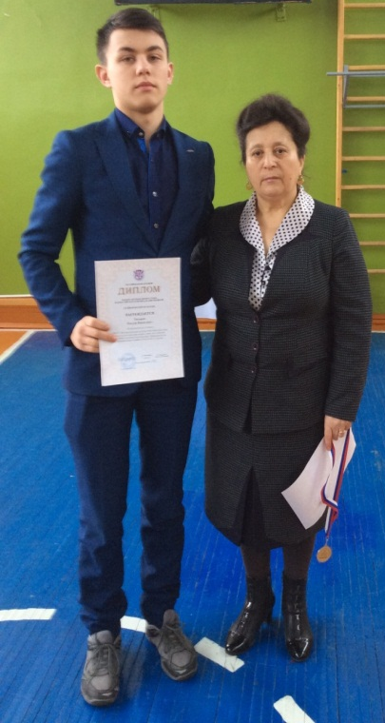
Физкультурадан олимпиадада җиңү җиңел дип уйлыйсызмы? Аның өчен спортчы булудан тыш, бик күп белергә, күп укырга, Интернетта күп «казынырга» һәм барысына да әзер булырга кирәк. Шуның өчен олимпиада ул.
Нык тырышсаң, үз алдыңа максат куйсаң, һәр нәрсәгә ирешеп була. 10 сыйныф укучысы Басыров Илдар физик тәрбия буенча укучыларның Бөтенроссия олимпиадасының Регионара этабында призер булды. Илдарны һәм җитәкчесе Замалдинов Фәнил Рифкат улын котлыйбыз.
Илдар милли көрәш буенча да зур җиңүләр яулаган егет. Әлеге юнәлештә аның дипломнары санап бетергесез. Спорт ул кешедә үз дигәнеңә ирешүчәнлек, үҗәтлек кебек сыйфатлар тәрбияли. Укуда да, тормышта да ярдәм итә. Менә шундый өлгер, чибәр, акыллы, белемле һәм талантлы егет ул безнең. Укуда да сынатмый. Аңа киләчәктә дә зур уңышлар теләп калабыз.
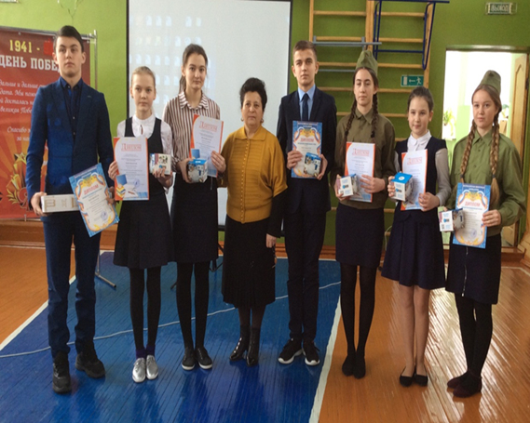
Мәктәптә укучыларның Бөтенроссия олимпиадасының муниципаль этабында призерларны тантаналы рәвештә котлау оештырылды. Алар ел саен олимпиаданың муниципаль этабында җиңү яулаучы - 5 нче сыйныф укучысы Замдиханова Айзилә, 10 сыйныф укучысы Басыров Илдар, 11 сыйныф укучысы Сабитова Гөлгенә, 10 сыйныф укучысы Сөләйманов Ранис, 11 сыйныф укучысы Халиуллова Эльвина. 7 сыйныф укучысы Хусаинова Эльвина , 11 сыйныф укучысы Фатхуллова Ландыш. Мәктәп директоры Т.Р.Ибраһимова аларга һәм фән укытучыларына үзенең җылы сүзләрен җиткерде, киләчәктә уңышлар теләде.
Хуш, Әлифбам!
"Тормышта ике могъҗизаны инкарь итеп булмый: берсе - тау-ташларны тишеп чыккан чишмә-кизләү, икенчесе - ӘЛИФБА".
Тормышта һәр нәрсә кечкенәдән башлана: бөртектән икмәк, нурдан –Кояш, кирпечтән-йорт, ә белем – һәр кешенең беренче китабыннан - Әлифбадан башлана. Кабатланмас балачак иленең иң зур бәйрәмнәренең берсе – Әлифба бәйрәме. Әлифба бәйрәме ул беренчеләрнең үткән айлар эшенә йомгак ясау тантанасы да. Җир йөзендә кем генә булмасын, кайда гына эшләмәсен, ул дулкынлану белән үзенең нәни кулларына тәүге тапкыр Әлифба алганын искә төшерә. Чөнки һәркемнең дә белем дөньясына беренче адымы Әлифбадан башлана. Димәк, Әлифба китабы озын гомерле, тирән мәгънәле, бәһасез байлык ул.
Тарихка күз салсак Татарстаныбызның Арча педагогия көллиятендә 1999нчы елдан бирле Бөтен җир шарына билгеле булган “ Әлифба “ музее эшли. Әлеге музейда 57 телдә басылган 365 әлифба саклана. Биредә Япониядән, Финляндиядән, Испаниядән, Италиядән килгән әлифбаларны да күрергә була. Ә беренче татар әлифбасы 1964нче елда төзелгән. 1965 елдан алып бүгенге көнгә кадәр татар мәктәпләре, татар класслары шушы әлифбаны укыйлар. Әлифбаның авторлары ирле-хатынлы Рәмзия Вәлитова һәм Сәләй Вәгыйзов . Татар әлифбасы һаман камилләшә. 1965 елдан бирле ул 45 мәртәбә яңадан бастырылып чыгарыла. Төзәтмәләр кертелә, текстлар, рәсемнәр алыштырыла. Укучы өчен уңай булган вариантлар белән тулыландырыла.
28нче февральда мәктәбебездә Әлифба бәйрәме үтте. Әлеге бәйрәм өчен әти-әниләр балаларына костюмнар булдырдылар. Тәрбиячеләре белән берлектә зал бәйрәмчә бизәлде. Бәйрәмдә әниләр, укытучылар катнашты. Укучылар төрле сынаулар үттеләр, сорауларга җаваплар таптылар. Кызыл калфакның биремнәрен үтәделәр. Ак калфаклы татар кызының математика буенча әзерләгән шаян сорауларына дөрес җаваплар бирделәр.Әлеге биремнәр җырлы-биюле композицияләр белән чиратлашып барды. Балалар “ Әлифба” , “Өйрәтәләр мәктәпләрдә”, “ Кәрия-Зәкәрия” җырларын бик оста башкардылар. Әлифбага рәхмәт әйтеп шигырьләр сөйләделәр, биедәләр, куллар хоры “ Язгы фантазия”не башкарды. Бәйрәмдә әниләр дә сынатмады. Әлифба китабы буенча төзелгән кызыклы сорауларга җаваплар бирделәр. Динә Мансуровна балалар белән берлектә җырлады, Гөлназ Харисовна
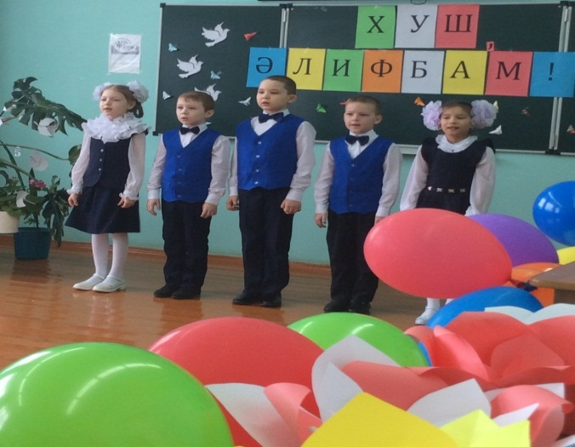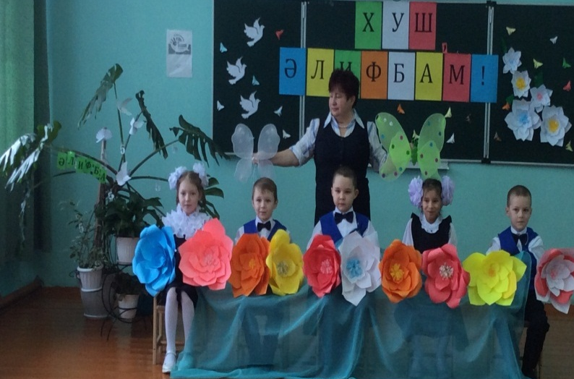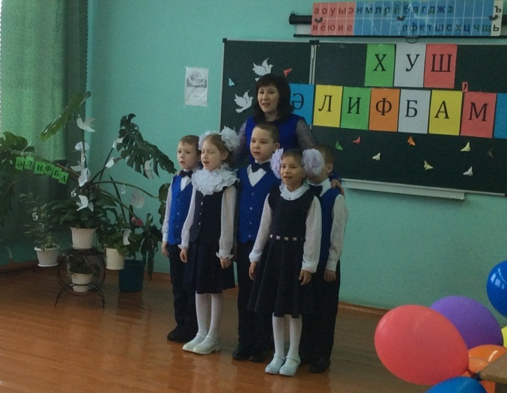
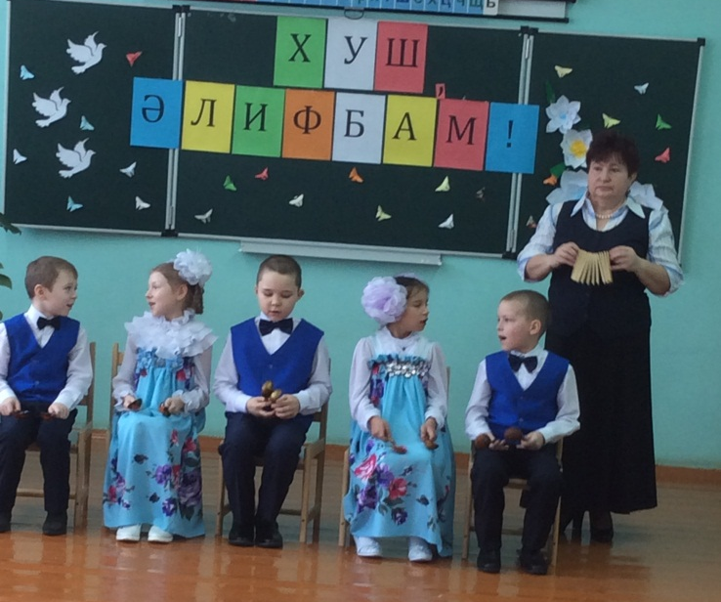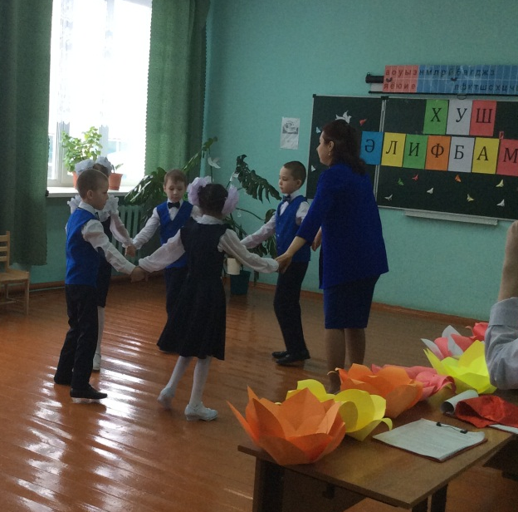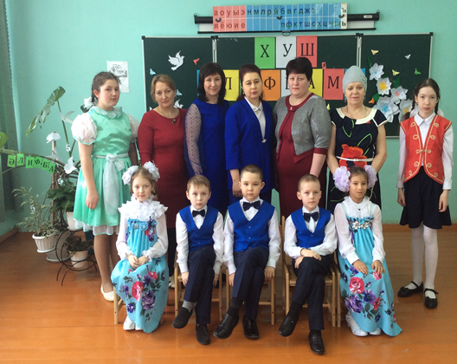
җитәкчелегендә инглиз телендә җырлы-биюле номер башкарылды.
Сыйныф җитәкчесе Насыбуллина Гөлфия Фаиковна матур теләкләрен җиткереп укучыларга әкият китаплары тапшырды. Бәйрәм бик күңелле үтте.

Игътибар, игълан!  Котлау.  Хөрмәтле хатын-кызлар! Рөхсәт итегез Сезне язның беренче бәйрәме 8нче Март халыкара хатын-кызлар көне белән котларга. Озын гомерле булып , исәнлек-саулык белән яз кояшыдай балкып яшәгез. | Баш мөхәррир:  Резидә Рауф кызы Мөдәрисова  8937-621-85-67  8(843) 75 39-3-10 | Адрес:  ТР, Чүпрәле муниципаль районы, Арсланов З.М. исемендәге Кече Чынлы урта мәктәбе.  Крупская урамы, 4.  sch706@rambler.ru | Газетаның 26нче номеры март аеның соңгы атнасында дөнья күрәчәк.  Газетаның электрон версиясе мәктәп сайтында (еду татар точка ру электронное образование в Республике Татарстан edu.tatar.ru)аша кереп һәр номерны карап була

